**Adrián Tirado Ramos**

**Entorno Desarrollo**

**1º De DAW**

5.3 Diagrama de clases

ÍNDICE

Proyecto 2

Plugin para crear Diagramas de clase 2

Descarga e instalación del plugin 2

# Proyecto

Para este diagrama, use el proyecto enviado en la tarea anterior (la 5.2) el de banco

En esa tarea, lo realicé con draw.io

# Plugin para crear Diagramas de clase

Para esta tarea, he decidido usar el plugin UMLet, que me permite generar automáticamente las tablas, aunque tenga que hacer las relaciones y cardinalidades manualmente, no supone ningún problema, ya que es similar a drawio y me permite elegir como voy a representarlos.

## Descarga e instalación del plugin

Para empezar, me dirijo al centro de software de eclipse

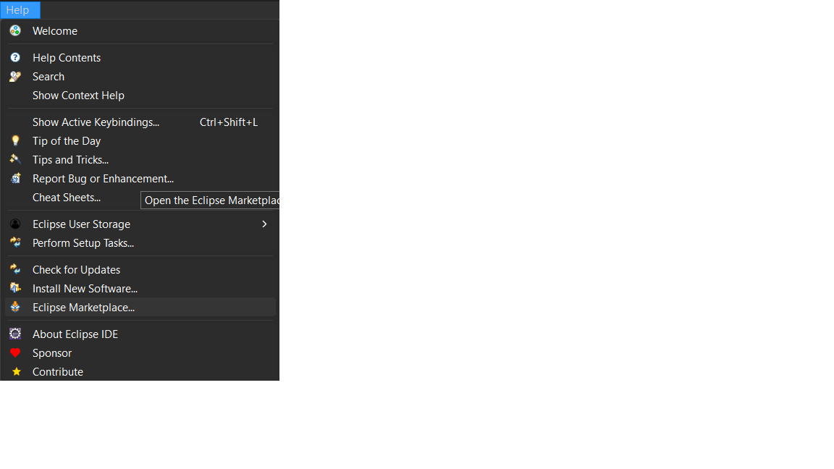

Y buscamos UMLet en este apartado

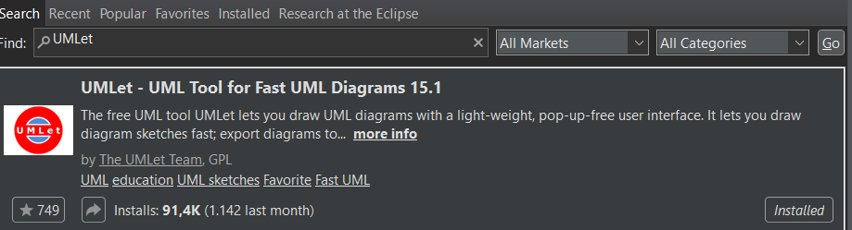

Donde pone installed, debería de aparecer instalar, cuando le demos, debería de aparecer una ventana para dar permisos para poder instalarlo, de damos a todo que si y debemos de reiniciar eclipse

Luego cuando esté instalado, nos dirijimos al proyecto del que queremos generar el diagrama, y le damos click derecho sobre el proyecto

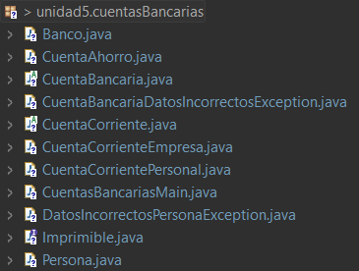

Y le damos a la opción “new>other”

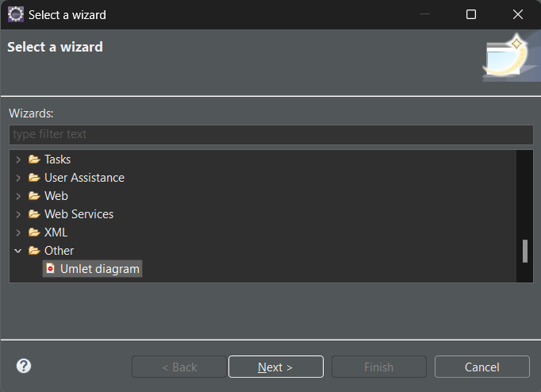

Y nos debería de aparecer la siguiente ventana

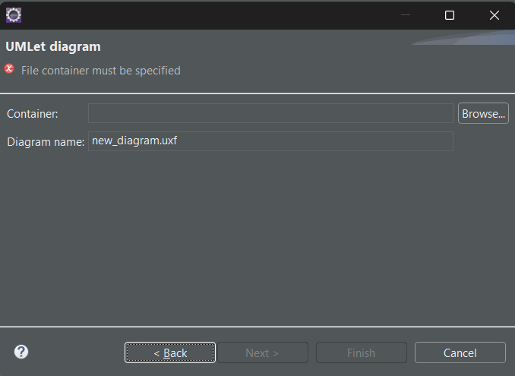

Donde pone “Container”, elegimos el proyecto y donde pone “Diagram name” elegimos el nombre que tendrá el diagrama

Ahora nos debería de haber creado el archivo

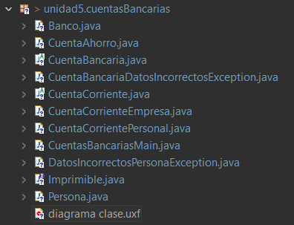

Ahora que tenemos el archivo, nos dirigimos a la opción de arriba para poder generar los elementos, ya que el diagrama estará vacío

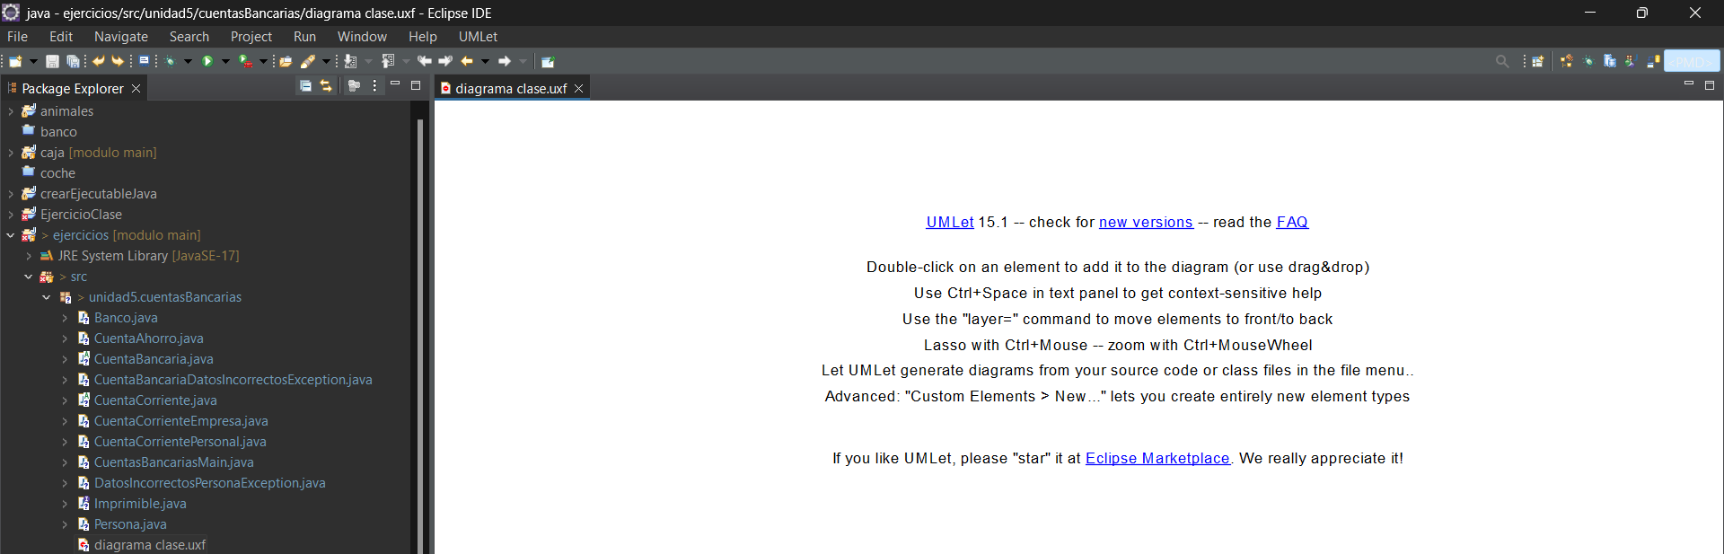

Y se abrirá lo siguiente

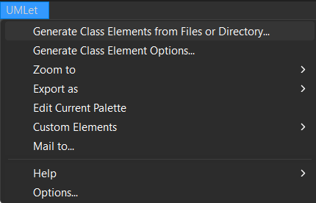

De aquí lo que nos importa es la primera opción

Y cuando elijamos la carpeta del proyecto, nos saldrá el siguiente mensaje

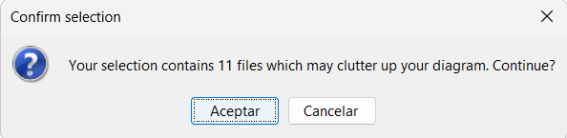

Y cuando le demos a aceptar, generará todas las tablas

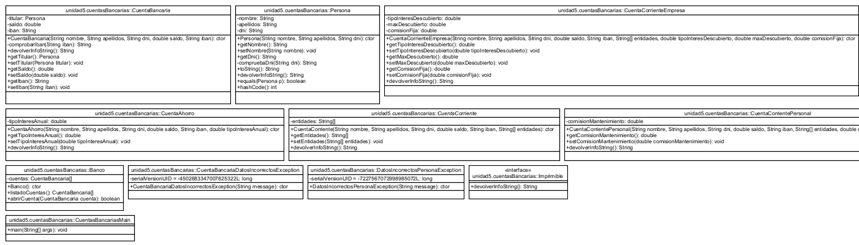

Ahora tan solo queda generar las relaciones de las tablas, jerarquías y tal

Y con esta barra podremos colocar lo que necesitemos

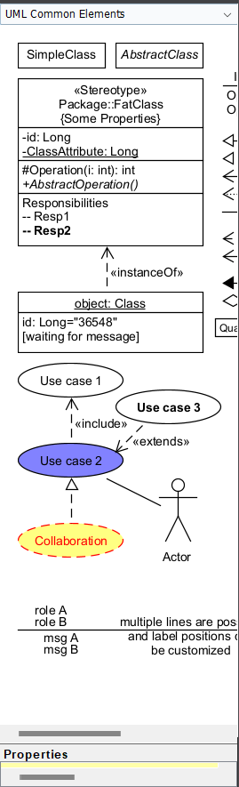

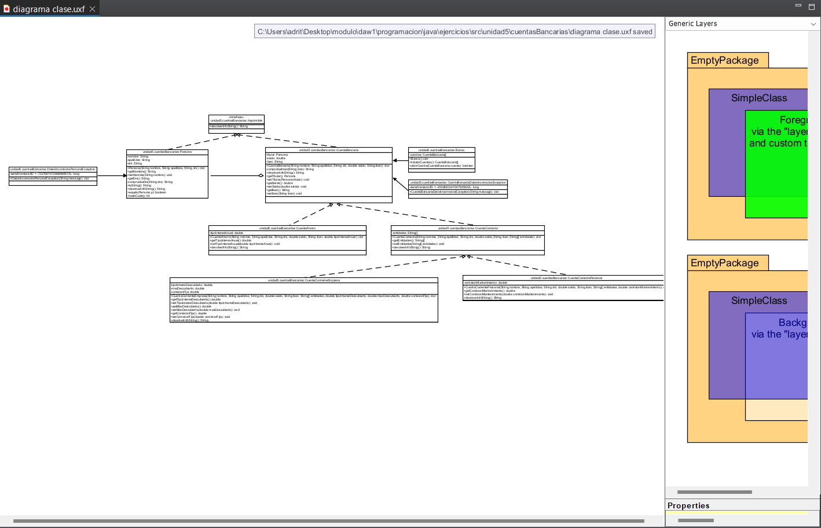

Y he conseguido introducir las flechas pero no las cardinalidades